个人博客

配置源程序

附加数据库SQL Server 2000
（1）将MyBlog\datebase文件夹中的扩展名为db_Blog_Data.MDF和db_Blog_Log.LDF的两个文件拷贝到SQL Server安装路径下的Data文件夹中。
（2）打开SQL Server 2000中的“企业管理器”，然后展开本地服务器，在“数据库”数据项上单击鼠标右键，在弹出的快捷菜单中选择“所有任务”/“附加数据库”菜单项。
（3）将弹出“附加数据库”对话框，在该对话框中单击【】按钮，选择所要附加数据库的db_Blog_Data.MDF文件，单击【确定】按钮，即可完成数据库的附加操作。

将程序发布到Tomcat下
（1）将“MyBlog”文件夹拷贝到Tomcat安装路径下的webapps文件夹中。
（2）选择开始菜单中的“所有程序\Apache Tomcat 6.0\Monitor Tomcat”命令，这时在windows的系统托盘中会显示标识Tomcat服务器启动状态的图标，如果显示为，则说明Tomcat服务器没有启动，这时可以在该图标上单击鼠标右键在弹出的快捷菜单中选择“Start Service”菜单项启动Tomcat服务器，启动后将显示为。
（3）打开IE浏览器，在地址栏中输入http://localhost:8080/，进入“Tomcat软件管理”页面。
注意：8080为安装Tomcat时设置的端口号。
（4）单击Tomcat Manager超链接，弹出“连接到 localhost”对话框。
（5）在用户名及密码处输入登录Tomcat的用户名和密码，单击【确定】按钮。
（6）进入“Tomcat应用程序管理”页面，在此页面中单击“MyBlog”，进入本程序主页面，完成Tomcat配置。

需要导入的包
在连接数据库时需要用到以下三个包：msbase.jar、mssqlserver.jar和msutil.jar，将这三个包拷贝到Web应用下的 WEB-INF\lib目录下即可。

使用说明

系统介绍
博客，译自英文Blog。它是互联网平台上的个人信息交流中心。通常博客就是用来发表文章，所有的文章都是按照年份和日期排列，有些类似斑竹的日记。看上去平淡无奇，毫无可炫耀之处，但它可以让每个人零成本、零维护地创建自己的网络媒体，每个人都可以随时把自己的思想火花和灵感更新到博客站点上。

操作注意事项
1．进入“博客管理”的用户名：admin；密码：111。
2．删除“文章类别”时，首先查看一下此文章类别中的文章是否还需要，如果不需要，可直接单击“删除”按钮，即可将文章类别及文章类别中的文章全部删除。
3．在进行“给我留言”操作时，发现在“最新留言”板块中，没有显示出来，此时，单击“博客首页”导航按钮，便可查看到最新留言信息。

操作流程
（1）在“博客首页”中，可对“博主信息”、“最新留言”、“博主推荐”、“好友博客”、“我的文章”及“我的相册”等信息进行查看操作，如图1.1所示。
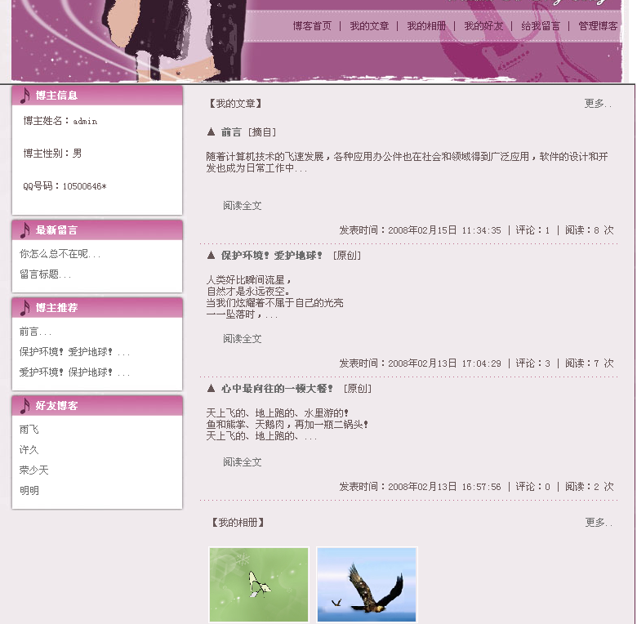
图1.1 博客首页
（2）单击“我的文章”导航按钮，对不同类别的文章内容进行查看、评论及查看评论操作。
（3）单击“我的相册”导航按钮，对我的相册中的照片信息进行查看操作。
（4）单击“我的好友”导航按钮，对我的好友信息进行查看并访问该好友的博客。
（5）单击“给我留言”导航按钮，对给我留言信息操作。
（6）单击“管理博客”导航按钮，输入用户名及密码进入博客管理界面，如图1.2所示。
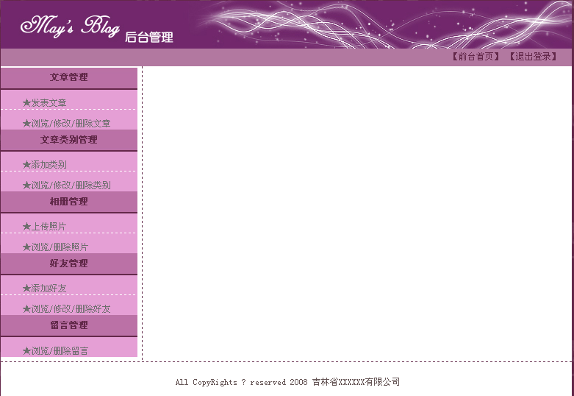
图1.2 管理博客
（7）单击“文章管理”/“发表文章”链接按钮，对文章信息进行发表操作。
（8）单击“文章管理”/“浏览/修改/删除文章”链接按钮，对发表的文章进行浏览、修改及删除操作。
（9）单击“文章类别管理”/“添加类别”链接按钮，对文章类别信息进行添加操作。
（10）单击“文章类别管理”/“浏览/修改/删除类别”对添加的文章类别进行浏览、修改及删除操作。
（11）单击“相册管理”/“上传照片”链接按钮，进行照片上传操作。
（12）单击“相册管理”/“浏览/删除照片”链接按钮，对上传的照片进行浏览及删除操作。
（13）单击“好友管理”/“添加好友”链接按钮，对好友信息进行添加操作。
（14）单击“好友管理”/“浏览/修改/删除好友”链接按钮，对已添加的好友信息进行浏览、修改及删除操作。
（15）单击“留言管理”/“浏览/删除留言”链接按钮，对已发布的留言信息进行浏览及删除操作。

